
联系我们
QQ：481083020（北斗地理教师群）
481050942（北斗地理学生群）
微信：beidoudili
电话：010-87887582-815
网址：www.beidoustudy.com
邮箱：beidoustudy@163.com


获取更多实时资讯，请关注北斗地理

高三地理试卷
范围：高考地理必修内容 2015-12-20
说明：1．选择题答案填涂在答题卡上，主观题答案写在答题纸上，注意卷面和规范。
2．本试卷考试时间为90分钟，满分为100分。
一、选择题（共40小题，每题1.5分，共60分）
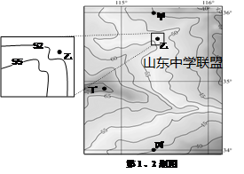
如图为某区域等高线地形图（左侧方框为右图中小方框内等高线的放大图），读图回答1--2题。
1．对图中信息的判断，正确的是
A．甲位于山脉北坡
B．乙地有河流流经
C．丙地坡度最大
D．丁地位于高原
2．关于图示地区的说法，正确的是
A．该区域气候冬夏风向明显更替
B．侵蚀作用对地形形成影响最大
C．该区域内盐碱、台风灾害多发
D．该区域主要是亚热带常绿阔叶林

读某地地质剖面图，图中油气分别为石油和天然气，回答3、4题
3．生油层和盖层的岩石属于
A．喷出岩 B．侵入岩
C．沉积岩 D．变质岩
4．图中4种岩石或地质作用，按形成年代从早到晚排列正确的是
A．①②④③ B．②①④③
C．③④②① D．②④①③
读某区域某时地面天气形势图，回答5、6题。
5．此时甲地的风向最可能是
A．东南风 B．西南风
C．东北风 D．西北风
6．未来几天，浙江最可能面临
A．狂风暴雨 B．阴雨连绵
C．大风降温 D．晴朗干燥
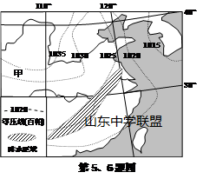
2011年我国全社会用电量为4.69万亿千瓦时，2012年为4.96万亿千瓦时，同比增长5.5%，读 2011、2012年分月全社会用电量图（图1）和图2为2011（内环）、2012年（外环）电力消费结构图（图2），回答7、8题
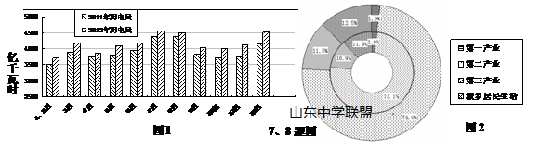

7．我国用电负荷最大的季节是
A．春季 B．夏季 C．秋季 D．冬季
8．关于我国电力消费状况的叙述，正确的是
A．用电的增加量主要集中在第二产业
B．冬季北方供暖成为冬季电力消耗的主要因素
C．西部地区的高耗能工业发达，用电量最多
D．火电比重逐年降低，核电比重逐年升高
海岸线的进退主要受到流水沉积、海水侵蚀和人类活动的影响。读某中纬度海岸线历史变迁图，回答9、10题。
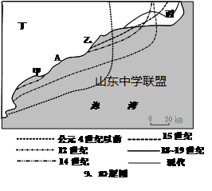
9．图中靠近现代大河的地点最可能是
A．甲 B．乙
C．丙 D．丁
10．图中A处的海岸线自15世纪至现代，几乎没有任何变化，最可能的原因是
A．修建有护海大堤
B．大河河口不断摆动
C．红树林保护了海岸
D．海平面不断下降
读地球上较大尺度大气活动中心的气流运动示意图，回答11、12题
11．若甲、乙两地均位于30ºN附近，下列说法正确的是
甲
乙
下垫面
下垫面
第11、12题
A．此时我国东部盛行西北风
B．甲乙均是由热力原因形成
C．甲地温和湿润
D．乙地炎热干燥
12．若乙地的气温年较差小于甲地，最可以确定的原因是
A．甲地太阳辐射强于乙地 B．甲地纬度位置低于乙地
C．甲地海拔高度高于乙地 D．甲地的热容量小于乙地
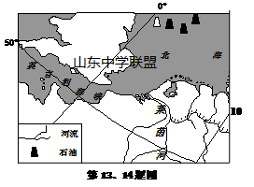
读欧洲局部地区示意图，完成13、14题。
13．从水循环角度看，莱茵河
①流域内总体上蒸发旺盛
②流域的降水主要源自西风带
③河水主要参与海陆间循环
④使西欧平原总体趋于高低不平
⑤促进海陆间的水分和热量平衡
A．①②④ B．①③⑤
C．②③⑤ D．②④⑤
14．图中所示石油、天然气
A．与莱茵河水能的能量来源不同 B．形成于海洋生物的沉积作用
C．开发得益于海洋运输条件改善 D．通过管道输送到英国及美国
读世界某区域图及两地的气候资料（表1），回答15、16题。

表1
 | 月份 | 1 | 2 | 3 | 4 | 5 | 6 | 7 | 8 | 9 | 10 | 11 | 12
①地 | 平均气温℃） | 3.7 | 4.6 | 8.5 | 14.2 | 19.2 | 23.4 | 27.8 | 27.7 | 23.6 | 18.3 | 12.4 | 6.1
①地 | 降雨量 (mm) | 39 | 58.8 | 81.2 | 102.3 | 114.5 | 152 | 128.2 | 133 | 155.6 | 60.5 | 51.2 | 34.7
②地 | 平均气温（℃） | 13.6 | 14.9 | 16.9 | 21.2 | 24.5 | 27.3 | 27.6 | 27.4 | 26 | 23.3 | 18.9 | 15
②地 | 降雨量(mm) | 7 | 4 | 4 | 2 | 0 | 0 | 0 | 0 | 0 | 1 | 3 | 5

15．有关①②两地气候的描述，正确的是
A．①地夏秋降水较多，主要是受到暖流影响
B．①②两地夏季高温，均属于热带气候
C．①气温日较差和年较差都大于②地
D．②地降水少于①地主要是副热带高压影响时间长
16．①②两地自然地理特征的描述，正确的是
A．①所在地区地势北高南低 B．②地植物叶片小、根系浅
C．①地地带性土壤深厚、肥沃 D．②地附近大河夏秋水量最大
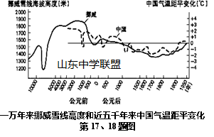
全球气候变化是指在全球范围内，气候平均状态统计学意义上的巨大改变或者持续较长一段时间的气候变动。读图回答17、18题
17．据图可判断
A．图示反映地质时期的气候变化
B．公元前比公元后降水总量偏多
C．中国气温最低时挪威雪线一定最低
D．挪威气温最高在公元前1500年前后
18．气候变化对人类活动影响，正确的是
A．气候变化提升生态系统的稳定性
B．气候变化增加了农业、渔业产量
C．气候变化本身就是资源条件的变化
D．气候变化导致全球各地降水量减少
读某中学2015年11月23日举行的学生“远足”活动部分路线图，回答19、20题
19．该日上午7点30分至9点之间，学生欢快地行走在图中甲至丁路段，关于他们在图中四地的行进方向和太阳位于学生所在方位的描述，正确的是
A．甲：向东南 侧前方
B．乙：向西南 左后方
第19、20题图
C．丙：向西北 左前方
D．丁：向东北 右后方
20．四路段中，最有可能受台风“菲特”影响导致因山体滑坡而导致的道路阻塞的是
A．甲 B．乙
C．丙 D．丁

下图中，a为晨昏线，b为经线，P为交点，O、Q为晨昏线上位于P两侧的两点，L₁和L₂分别为OP和PQ的长度，读图回答21、22题
第21、22题图
21．若每天同一时刻，P点总能分布在该经线66．5°—90°的纬度范围之间，则该时刻可能是
A．6 B．9 C．12 D．16
22．若P位于北半球中纬度，OP的时间差与PQ的相等，则L₁和L₂相比
A．L₁＞L₂ B．L₁＜L₂ C．L₁＝L₂ D．L₁＝2L₂
我国某校地理兴趣小组对教学大楼四周日照情况进行观测。图1示意某日教学大楼日出、日落楼影分布，读图回答23～24题。
23．下列日期中全天无日
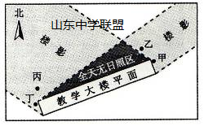
照区面积最大的是
A．1月15日
B．6月22日
C．9月18日
D．11月10日
24．图示该日接受日照时间最
长的地点是（ ）
A. 甲 B. 乙 C. 丙 D.丁 图1
美国脐橙是一种营养丰富的水果，现被世界各国引进栽培，大多被栽种在丘陵地区山谷中。但北半球冬、春季节微风晴夜出现的近地面逆温现象经常使脐橙遭受冻害。图10为冬、春季节微风晴夜山谷出现的气温分布模型，a、b、c、d代表等温线，且数值a＞b＞c＞d。图11为美国西部某山谷一次超强寒潮过境的微风晴夜测得的不同地形部位气温变化过程曲线。读图，完成25—26题。
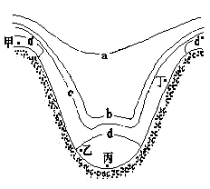
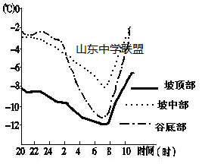
图10
图11

25.春季山谷地形中通常最早出现植物发芽、开花的地方是
A.甲 B.乙 C.丙 D.丁
26.美国佛罗里达洲大量种植脐橙，其遭受冻害的临界低温是－9℃。图3中，若按逆温垂直递增率1℃/10米计算，则该山谷种植脐橙的地方到谷底的相对高度至少为
A.6米 B.24米 C.40米 D.60米
下图是北美马更些河流域年降水量分布图，读图回答27～29题。
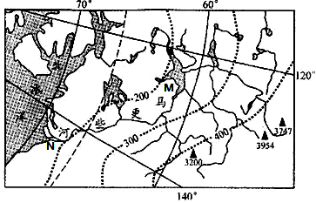

27．马更些河MN河段流程约为
A．500 千米 B．1500 千米 C．2500 千米 D．3500 千米
28．图示区域年降水量
A．由东南向西北递减 B．由东北向西南递减
C．由西南向东北递减 D．由西北向东南递减
29．下列有关马更些河叙述不正确的是
A．以雨水补给为主 B．有明显的凌汛 C．结冰期长 D．含沙量小
下图为N省某中学气象兴趣小组，根据亚欧大陆局部地区等压线分布形势，探究该省秋末冬初天气变化状况。据此完成30～31题。
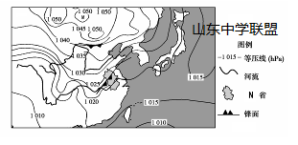
30．图中M地的气压值最大可能是
A．1044hPa B．1045 hPa C．1054 hPa D．1055 hPa
31．该气象兴趣小组预报了安徽省未来两天天气状况，其预报结果最可能出现的是
A．N省北部地区滑坡、泥石流地质灾害危险等级较高
B．N省南部地区可吸入颗粒物空气污染指数增加
C．N省北部地区雨过天晴，农作物易受低温冻害影响
D．N省中部地区出现狂风、暴雨、冰雹等强对流天气
读图5，回答32～33题：
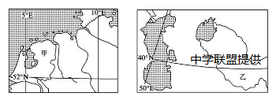
图5
32．图中甲、乙两地发展种植业的主要制约因素分别是
A．地形、水源 B．光热、降水 C．风向、地势 D．地形、河流
33．有关甲沿岸的洋流叙述正确的是
A．所在海域形成了顺时针环流 B．减轻了甲地区的寒冷程度
C．势力的强弱变化与乙地区的降水成负相关 D．不利于甲地区沿海的港口建设
河流阶地是常见的河流地貌之一，是由河流作用形成的沿河分布的阶梯状地形。河流阶地主要由阶地面和阶地斜坡（坡坎）两个形态要素组成。构造运动的稳定期，河流以侧蚀作用为主，造成宽阔的谷底或平原。构造运动的上升期，河流下切，原来的谷底或平原被抬升成为阶地面。如果这一过程多次反复，在河谷的横剖面上便可出现多级阶地。读图，回答34--35题。
34．关于构造运动形成阶地的叙述，正确的是
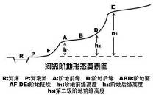
A．构造运动的稳定期河流以下蚀作用为主
B．构造运动的稳定期河流以侧蚀和堆积作用为主
C．构造运动的上升期河流以侧蚀和堆积作用为主
D．构造运动的上升期河流首先在上游快速下切形成阶地
35．气候变化影响河流的水量和含沙量，从而导致河水对河床产生的作用力不一样，这种因气候变化而形成的阶地称为气候阶地。在气候十分寒冷或干旱时期，流域内植被稀疏，风化强烈，碎屑物质丰富；在气候转为温暖湿润时期，流域内植被茂密。则
A．在气候十分寒冷或干旱时期，河流以侵蚀作用为主
B．在气候十分寒冷或干旱时期，河流易形成坡坎
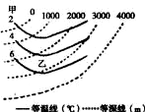
C．在气候转为温暖湿润时期，河床以下切侵蚀为主
D．在气候转为温暖湿润时期，河流不易形成阶地
右图为世界某海域等深线和表层某月平均等温线分布图，读图回答36--37题。
36.甲处所处的国家可能为
A．俄罗斯 B．澳大利亚 C．马达加斯加 D．秘鲁
37.乙处洋流可能是
A．东澳大利亚暖流 B．马达加斯加暖流 C．秘鲁寒流 D．千岛寒流
不同类型的商业中心，其服务对象和服务范围不同。近年来，随着经济快速发展，兴建了许多大型购物中心。同时，在网络信息技术的推动下，越来越多的居民从网上购物，很多大型购物中心营业额增长放缓或下降。读图1，完成38～40题。
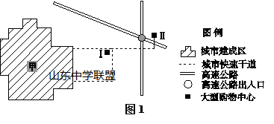
38．对图中大型购物中心分布的主要特征及最主要的有利条件说法正确的是
A．城区 接近消费者 B．郊区 地价低 C．城区 交通便利 D．郊区 停车方便
39．关于Ⅰ(销售普通商品)、Ⅱ(销售高档商品)两购物中心服务范围，叙述正确的是
A．Ⅰ服务范围为甲城市郊区 B．Ⅱ服务范围为甲城市及邻近地区
C．Ⅰ服务范围大于Ⅱ D．Ⅰ与Ⅱ服务范围不重叠
40．网购对大型购物中心发展的影响，叙述正确的是
①大型购物中心数量大幅增加
②大型购物中心建设规模显著扩大
③大型购物中心部分门店功能转向展示或出现空置
④大型购物中心营业额占社会消费品零售总额比重下降
A．①② B．②③ C．①④ D．③④
二、综合题（共2题，40分）。
41．(19分）阅读下列材料，回答问题。
材料一 伊比利亚半岛河流及农业灌溉区图。
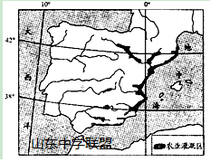
（1）分析图示农业区分布特点及形成的原因。（11分）
材料二 伊比利亚半岛地中海沿岸是欧洲西部秋、冬季反季蔬菜的主要产地，其收获的蔬菜几天或几小时即可在欧洲西部各国的市场上市。
（2）分析伊比利亚半岛地中海沿岸反季蔬菜生产的区位条件。（8分）
42．下图为世界某区域图，读图回答下列问题。（21分）
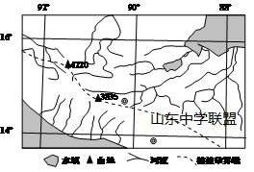
（1）简述该区域地理位置特征。（3分）
（2）说出植被带界线东北部和西南部的自然带类型，并分析两侧自然带差异的主要原因。（14分）
（3）有人建议在该地区开凿一条运河，你是否同意？说明理由。（4分）

高三地理试卷参考答案
一、选择题（1.5*40=60分）
题号 | 1 | 2 | 3 | 4 | 5 | 6 | 7 | 8 | 9 | 10 | 11
答案 | B | A | C | D | C | C | B | A | C | A | D
题号 | 12 | 13 | 14 | 15 | 16 | 17 | 18 | 19 | 20 | 21 | 22
答案 | D | C | B | D | D | D | C | A | C | C | B
题号 | 23 | 24 | 25 | 26 | 27 | 28 | 29 | 30 | 31 | 32 | 33
答案 | A | D | D | B | B | C | A | C | C | B | B
题号 | 34 | 35 | 36 | 37 | 38 | 39 | 40
答案 | B | C | A | D | B | B | D

二、综合题（本大题共2小题，40分）
41.（19分）山东中学联盟
（1）沿河，多集中在沿海（地中海沿岸或半岛东部）（2分）；该地区受西风带影响，半岛东部位于山地的背风坡（2分），降水少，农业发展需水灌溉（2分），河谷地带（1分），水源丰富（2分），地形平坦（2分），所以形成农业灌溉区。
（2）纬度低，秋冬季节气温高，热量充足；河流多，灌溉便利；距欧洲西部近，市场广阔；交通便利等。（8分）
42．（21分）
（1）位于中美洲地区（1分）;北半球低纬地区（或热带地区）（1分）东西分别濒临加勒比海（大西洋）和太平洋（1分）
（2）东北部为热带雨林带(2分) 西南部为热带草原带(2分) ； 东北部地处东北信风(2分)，迎风坡(2分)，降水丰富（2分）；西北部位于东北信风的背风坡(或地处高原内陆，受海洋水汽影响小) (2分)，降水较少(2分) 。
（3）同意：该地区为中美洲，开凿运河可以沟通大西洋和太平洋之间的交通（2分），缩短航程，节省运费（2分）。
不同意：该地地势较高，地质灾害多发（2分），开凿工程难度大，投资多。（2分）。
（只写同意与否，没有理由不得分。）

